**لطفا به نكات زير توجه فرماييد**:

* امتحان در دو بخش برگزار می شود
* در بخش اول که به عنوان میان ترم برگزار می شود در زمان امتحان مسیر داده و کنترلر سوال را طراحی می کنید و در ایلرن آپلود می کنید.
* در بخش دوم که تا آخر وقت روز امتحان مهلت دارید، باید کد وریلاگ شبیه سازی شده را با رعایت ساختاری که در تمرین انجام داده اید آپلود کنید.
* به همراه کدها باید یک گزارش آپلود کنید که صراحتا مشخص کنید مسیر داده و کنترلر طراحی شده در بخش اول امتحان چه مشکلات احتمالی داشته و چگونه بر طرف شده است و مسیر داده و کنترلر جدید (در صورت نیاز) با مشخص شدن تفاوتها آپلود شود.

به روش (FSM + Datapath) FSMD ماژولی طراحی کنید که یک ماتریس 5 در 5 در 64، مطابق توضیحات زیر را از ورودی دریافت کرده و تابع colParity که در ادامه آمده است را روی آن اعمال کند. سعی کنید در طراحی مسیرداده و کنترلر از حداقل مدارهای محاسباتی استفاده کنید.

**فایل های ورودی:**

نام فایل‎های ورودی به صورت “input_i.txt” است که در آن i شماره فایل است. تمامی این فایل ها در فولدر “tests” قرار دارند. هر فایل شامل 64 خط می باشد که در هر خط ۲۵ درایه یک صفحه در محور z-x آورده شده است. ترتیب این صفحات از راستای 0 𝑦 = تا 63 𝑦 = است. یعنی در خط اول ۲۵ درایه جلوترین صفحه و در خط آخر، ۲۵ درایه عقب ترین صفحه آورده شده است.

ترتیب ۲۵ درایه واقع در هر خط، بدین صورت است که از خانه پایین چپ (x, z) = (3, 3) شروع کرده و با حرکت به سمت راست و بالا به خانه بالا راست (x, z) = (2, 2) می‎رسیم. مسیر خواندن خانه این درایه ها در چند مرحله اول به شکل زیر است:

(3, 3) ⇒ (4, 3) ⇒ (0, 3) ⇒ (1, 3) ⇒ (2, 3) ⇒ (3, 4) ⇒ (4,4) …

نکته مهم: برای خواندن ورودی تنها مجاز به استفاده از یک رجیستر 25 بیتی هستید.

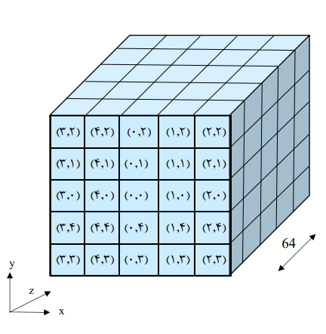شکل ماتریس ورودی:

**فایل های خروجی:**

نام این فایل ها را به صورت “output_i.txt” در نظر بگیرید که در آن i شماره فایل است. تمامی فایل های خروجی را در همان فولدر “tests” بسازید و ذخیره کنید. درایه ها را به همان ترتیبی که خوانده اید(پس از اجرای تابع)، در فایل خروجی بنویسید.

**تابع colParity:**

تابع colParity برای هر بیت در ماتریس A به صورت زیر تعریف می‎شود:

$$A[i][j][k] = A[i][j][k] ⊕ parity(A[i-1][0…4][z]) ⊕ parity(A[i+1][0…4][z-1])$$

این تابع به ازای هر بیت در ماتریس، parity دو ستون مشخص شده در فرمول بالا را محاسبه کرده و عملیات xor را بین نتایج بدست آمده و مقدار خانه انتخاب شده انجام می‎دهد.

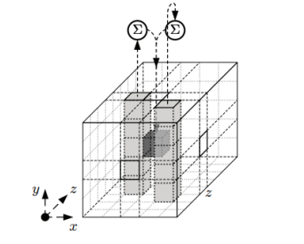شکل زیر، عملیات colParity را برای یکی از خانه های ماتریس نشان می‎دهد:

راهنمایی: parity یک مجموعه بیت مشخص می‎کند که تعداد یک ها در این مجموعه زوج است یا فرد. در صورت فرد بودن، نتیجه عملیات یک بیت 1 و در غیر اینصورت یک بیت 0 است.

**نکات پیاده سازی:**

* مقدار هر خانه در ماتریس باید حتما با استفاده از الگوی بالا محاسبه شود و استفاده از مقادیر

hard code شده مجاز نیست.

* فرآیند پیمایش ماتریس باید با استفاده از controller صورت بگیرد و استفاده از حلقه های for به هیچ وجه مجاز نیست.
* عدم رعایت هر یک موارد فوق منجر به کسر بخشی از نمره این سوال می‎گردد.
* بخش زیادی از نمره نهایی شما، مربوط به اجرای درست برنامه می‎شود. بنابراین با بررسی تست کیس‎های مختلف و متنوع از اجرای درست برنامه خود مطمئن شوید.

**مواردی که باید تحویل دهید:**

* گزارش شامل طراحی کنترلر (FSM) و مسیر داده بر روی کاغذ
* تمامی فایل های لازم برای اجرای پروژه (فایل های hdl، تست بنج و...).

موفق باشيد